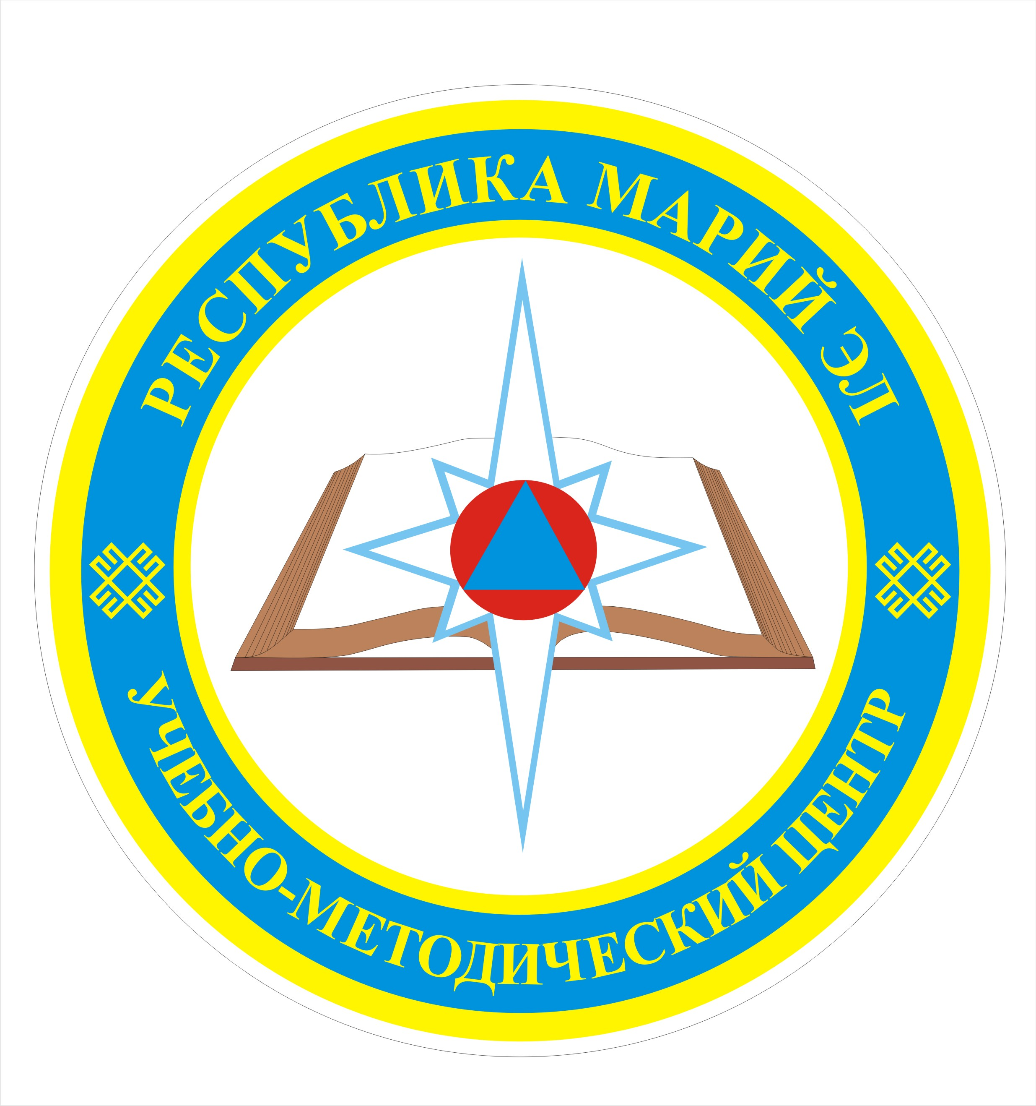

РГКУ ДПО «УМЦ ЭБ и ЗН»

Памятка
Тепловой удар. Первая помощь при тепловом ударе

Признаки солнечного удара:
- покрасневшее лицо;
- сильная головная боль;
- головокружение;
- потемнение в глазах;
- тошнота, рвота;
- могут возникать кровотечения из носа и расстройства зрения

Если не оказать помощь, пострадавший теряет сознание, у него появляется одышка, пульс учащается, нарушается деятельность сердца. Солнечный удар часто сочетается с ожогами кожи.

Тепловой удар – это резко возникающее болезненное состояние, вызванное перегреванием тела. Перегреванию способствует все, что нарушает выделение пота и затрудняет его испарение: высокая температура и влажность воздуха, физическая работа в кожаной, синтетической или прорезиненной одежде, переутомление, обезвоживание организма, обильная еда, длительные походы жаркую погоду. Тепловой удар получить легче, чем солнечный, т.к. солнце не является для него обязательным условием.
Признаки теплового удара:
- общая слабость;
- сонливость;
- головная боль;
- головокружение;
- покраснение лица, повышение температуры тела, иногда до 40° С;
- диспепсические расстройства – понос, рвота;
- учащение пульса и дыхания

Прийти в себя поможет простая дыхательная гимнастика: сначала медленный и глубокий вдох, перед выдохом на 2-3 секунды задержите дыхание. Ни в коем случае не дышите часто мелкими вдохами и не задерживайте надолго дыхание – так только усилится кислородное голодание.

Если не оказать своевременную помощь – не устранить причины, вызвавшие перегревание, у больного начинаются галлюцинации, бред, затем пострадавший теряет сознание, его лицо бледнеет. Кожа холодная и иногда синюшная, потоотделение повышено, сердечная деятельность нарушена, пульс частый и слабый. В таком состоянии человек может погибнуть, если ему не оказать срочную помощь.

2
Первая помощь одинакова в обоих случаях:
- вынести пострадавшего на свежий воздух, в тень, прохладное хорошо вентилируемое помещение;
- расстегнуть воротник одежды, или лучше раздеть до пояса;
- уложить на спину с приподнятой головой;
- на голову положить холодный компресс;
- тело обернуть мокрой простыней или опрыскивать холодной водой;
- внутрь обильное прохладное питье;
- дать настойку валерианы (20 капель на треть стакана воды).

№ п/п | Наименование учреждения | телефон
1 | Единая служба экстренного реагирования | 112
 | Единый телефон пожарных и спасателей | 01 (101)
2 | Полиция | 02 (102)
3 | Станция скорой медицинской помощи | 03 (103)
4 | Аварийная газовая служба | 04 (104)

______

